中国工程机器人大赛暨国际公开赛（RoboWork）

工程创新项目工程创新设计赛
（此处填写所参加赛事项目名称）

技术报告

参赛学校： 山东理工大学
队伍名称： 齐奇四队
参赛队员：崔景辉、孙肄昂、袁晓楠
带队教师：苑城玮13051186228、黄雪梅13869349469

填写日期： 2021 年 7 月
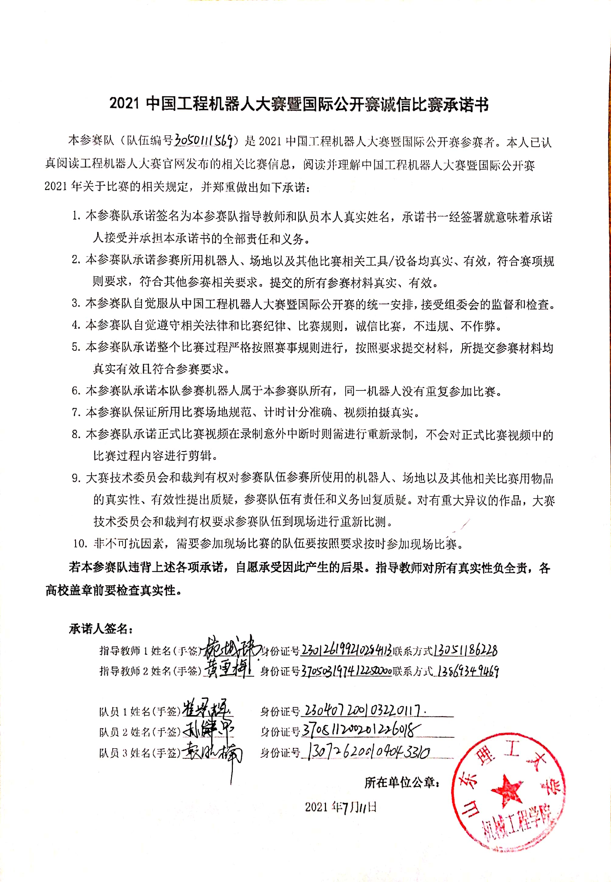
2021中国工程机器人大赛暨国际公开赛诚信比赛承诺书
本参赛队（队伍编号＿＿＿＿＿）是2021中国工程机器人大赛暨国际公开赛参赛者。本人已认真阅读工程机器人大赛官网发布的相关比赛信息，阅读并理解中国工程机器人大赛暨国际公开赛2021年关于比赛的相关规定，并郑重做出如下承诺：
- 本参赛队承诺签名为本参赛队指导教师和队员本人真实姓名，承诺书一经签署就意味着承诺人接受并承担本承诺书的全部责任和义务。
- 本参赛队承诺参赛所用机器人、场地以及其他比赛相关工具/设备均真实、有效，符合赛项规则要求，符合其他参赛相关要求。提交的所有参赛材料真实、有效。
- 本参赛队自觉服从中国工程机器人大赛暨国际公开赛的统一安排，接受组委会的监督和检查。
- 本参赛队自觉遵守相关法律和比赛纪律、比赛规则，诚信比赛，不违规、不作弊。
- 本参赛队承诺整个比赛过程严格按照赛事规则进行，按照要求提交材料，所提交参赛材料均真实有效且符合参赛要求。
- 本参赛队承诺本队参赛机器人属于本参赛队所有，同一机器人没有重复参加比赛。
- 本参赛队保证所用比赛场地规范、计时计分准确、视频拍摄真实。
- 本参赛队承诺正式比赛视频在录制意外中断时则需进行重新录制，不会对正式比赛视频中的比赛过程内容进行剪辑。
- 大赛技术委员会和裁判有权对参赛队伍参赛所使用的机器人、场地以及其他相关比赛用物品的真实性、有效性提出质疑，参赛队伍有责任和义务回复质疑。对有重大异议的作品，大赛技术委员会和裁判有权要求参赛队伍到现场进行重新比测。
- 非不可抗因素，需要参加现场比赛的队伍要按照要求按时参加现场比赛。
若本参赛队违背上述各项承诺，自愿承受因此产生的后果。指导教师对所有真实性负全责，各高校盖章前要检查真实性。

承诺人签名：
指导教师1姓名(手签)＿＿＿＿＿ 身份证号＿＿＿＿＿＿＿＿＿联系方式＿＿＿＿＿＿
指导教师2姓名(手签)＿＿＿＿＿ 身份证号＿＿＿＿＿＿＿＿＿联系方式＿＿＿＿＿＿

队员1姓名(手签)＿＿＿＿＿ 身份证号＿＿＿＿＿＿＿＿＿＿＿＿＿＿＿
队员2姓名(手签)＿＿＿＿＿ 身份证号＿＿＿＿＿＿＿＿＿＿＿＿＿＿＿
队员3姓名(手签)＿＿＿＿＿ 身份证号＿＿＿＿＿＿＿＿＿＿＿＿＿＿＿
所在单位公章：
2021年 月 日
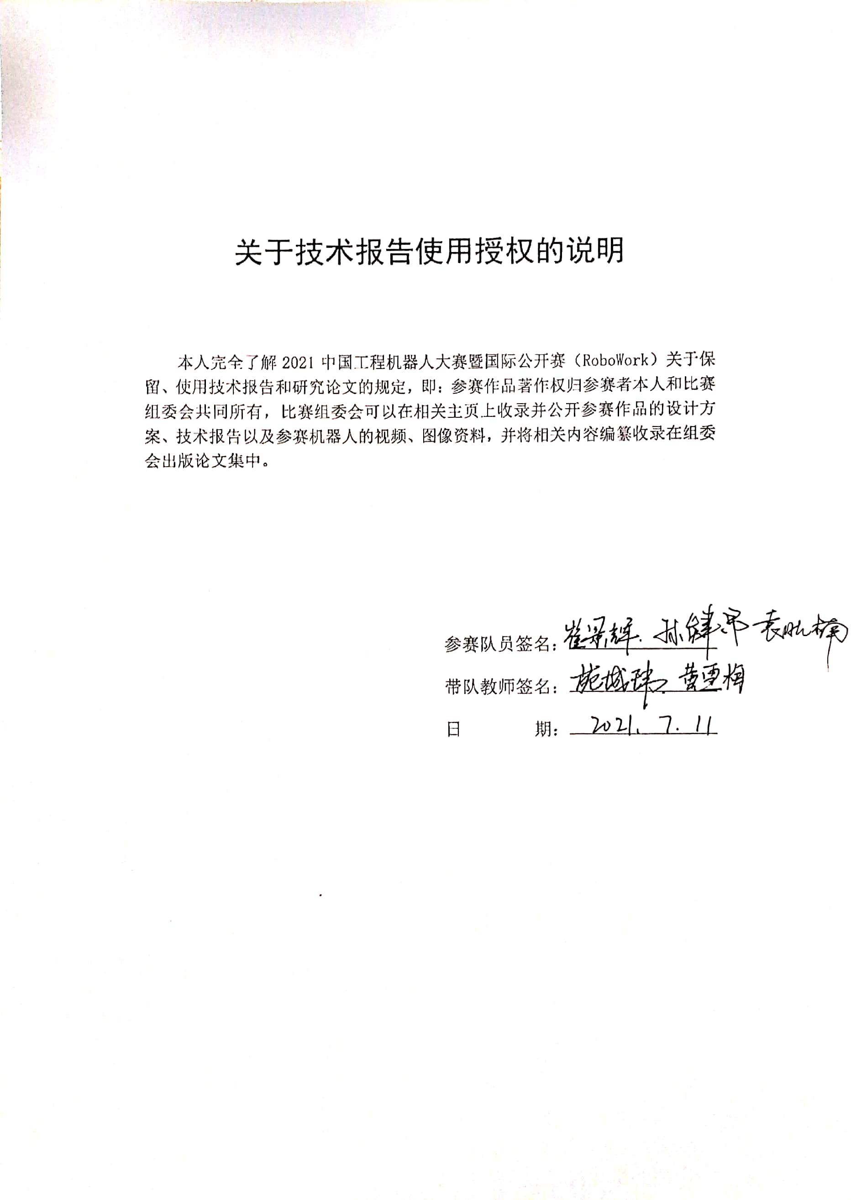

关于技术报告使用授权的说明

本人完全了解2021中国工程机器人大赛暨国际公开赛（RoboWork）关于保留、使用技术报告和研究论文的规定，即：参赛作品著作权归参赛者本人和比赛组委会共同所有，比赛组委会可以在相关主页上收录并公开参赛作品的设计方案、技术报告以及参赛机器人的视频、图像资料，并将相关内容编纂收录在组委会出版论文集中。

参赛队员签名：
带队教师签名：
日 期：

目录
0 引言/综述 5
2 系统整体设计 5
3 机械结构设计 5
4 硬件设计 7
5 软件设计 11
6 系统开发与调试 28
7 结论 29

光电车型技术报告
崔景辉，孙肄昂，袁晓楠
（山东理工大学，山东省 淄博市 255000）
摘要：机器人使用两个的直流电机、8个迷你舵机以及STM32F407开发板、直流电机驱动板和稳压板模拟物流系统中自动分类存放过程。机器人从起点出发在比赛场地内移动，将不同颜色但相同形状的物料分类并搬运到指定的区域最后再回到出发位置。
关键词：机器人；识别；自动搬运
Photoelectric vehicle technical report
CuiJinghui,SunYi`ang,YuanXiaonan
（SDUT,Zibo, Shandong, China)
Abstract：The robot uses two DC motors, eight Mini actuators, stm32f407 development board, DC motor drive board and voltage regulator board to simulate the automatic classification storage process in the logistics system. Starting from the starting point, the robot moves in the competition field, classifies and transports materials of different colors but of the same shape to the designated area, and finally returns to the starting position
Key words：Robot;distinguish;Automatic handling

0 引言/综述

我们的研究内容是搬运机器人的制作、编程和精确完成；随着社会工业化程度的提高，机器人生产逐渐进入模块化，编程也趋于公式化。工业生产的最终迫切需要是机器人完成任务的精确性能。本研究的目的是在竞赛组委会制定的竞赛规则下，使机器人在最短的时间内更精细化、编程更简单、操作任务更准确。

系统整体设计
在比赛准备阶段，我们首先考虑的是比赛任务完成的效率和质量，所以我们首先设计了一次抓取五个物块的旋转抓盘，另外增加了码垛装置，舵机和爪盘的组合实现了高效抓取。整车采用两轮驱动，底盘上采用160W驱动板搭配双GM25-370电机提供动力输出，搭配灰度传感器组成闭环控制系统，实现循迹功能。整车使用STM32F4系列开发板作为控制与决策系统，其高主频保证了程序的有效运行。

机械结构设计
设计思路： 通过轮盘使小物块进行移动，利用圆桶将物块垒高达到获得更高分数的目的
部分设计思路与原理
地盘，地盘是连接各部分的一个主体，所选材料需要有一定的硬度，韧性，并且由于光电搬运所需精度较高，所以各部分连接所需的孔位一定要保证精度高，才能避免在后期出现各式各样的问题
圆筒：分为两个部分，通过90s舵机连接并且使其进行开合，利用滑杆，滑块以及连杆结构进行上下移动，圆筒在制作与材料上使用3D打印和pla，在大小设计上应该根据物块大小进行设计
-轮盘：轮盘设计是为了同时抓取更多的物块，所以在设计上要满足可以精准的夹取或移动五个物块，并且可以使不同颜色的物块进行转换，满足比赛要求
问题与改正：
底盘的选择：开始使用3mm的亚克力板，由于车上载重过大，亚克力板硬度不够，在小车进行的过程中，会导致底板变形，从而使两个动力轮发生不同的变化，并使循迹发生改变，改进后换上了较为结实，硬度较大3mm的环氧板，地盘稳固不变形，之后可以稳定循迹。
轮盘部分:设计轮盘主要为了加快物块的移动速度，但是实现轮盘的高效率运转要求机构设计合理，开始使用N20减速电机，而该电机所需空间大，线路多，容易出现缠线，精度低等问题，后改进使用90s舵机，该电机灵敏度较高，反应快，与设计的连杆结构一起使用可以实现理想的效果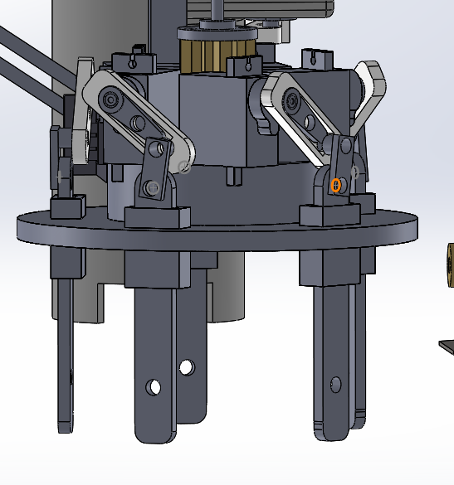
圆桶夹取部分：圆桶的设计目的是为了获得更高的分数，所以该结构一定要使物块稳稳地落在一起，所以要将灰色圆桶的半径设置得要比物块（20mm）大一些（21mm）

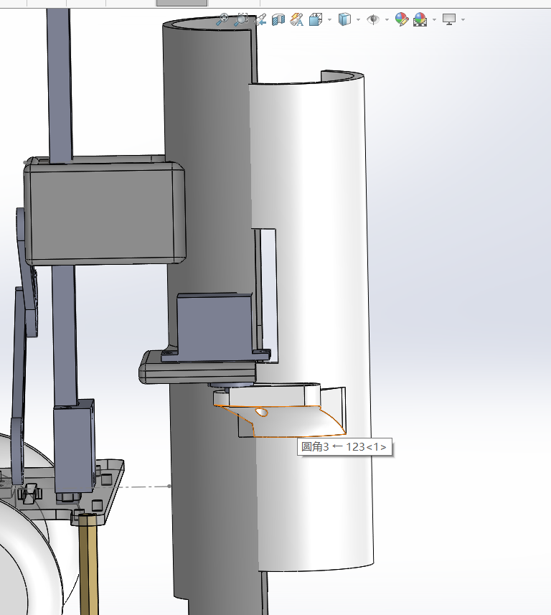

白色部分则要设计得小一些，确保可以夹稳物块，但不要将其半径设置为19左右，（为确保物块夹稳，需要将白色圆桶最终角度调的小一些，由于圆桶为3d打印件，其材质为pla，会发生形变使物块卡在白色圆桶内部，从而使垒高部分失败）
从动轮的选择：由于结构设计，轮盘处空间狭小，使用万向轮会导致空间不够，影响物块的位置，因此选择的是万向轮，而万向轮却常常出现卡顿的情况，白皮电机的扭矩不足以抵消卡顿的影响，所以最终更换为更为顺滑万向球
限位板：其目的是为了使偏离的物块回到正常路线，便于后面的物块夹取，在后期测试时，由于物块的大小，圆桶的夹取方式以及满足设计思路，要确保限位板的半径大小与圆桶一致，并且安装时要突出圆桶正下方5mm，确保圆桶在上下移动时不会有物块发生卡住的情况
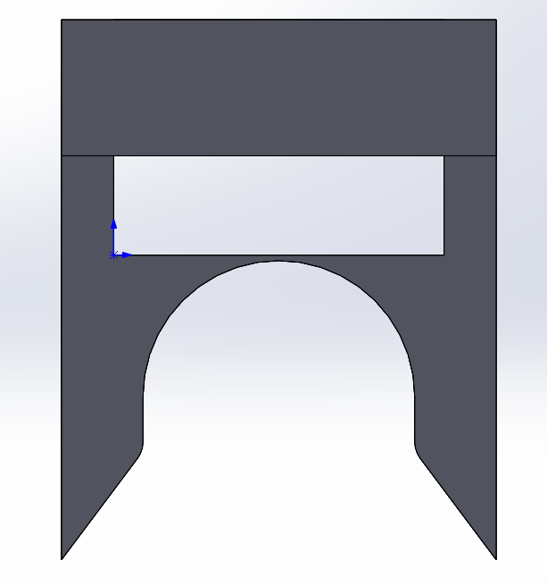

硬件设计
电控部分是控制机器人完成所需动作的核心通过软件进行行为控制编程达到对舵机的角度控制。
电控设计包括控制系统设计、 电源设计和舵机的工作设计。

- 控制系统设计
- 控制板以STM32F103RE芯片
STM32F407VET6是一款高性能基础ARM Cortex-M4 32位微控制器, 100引脚LQFP封装. 该微控制器包含168MHz运行频率32位RISC核心. Cortex-M4核心具有浮点运算单元 (FPU)单精准度, 支持所有ARM单精准度数据处理指令与数据类型. 它还可以运行全套DSP指令, 以及包含1个用于增强应用程序安全性的内存保护单元 (MPU). STM32F407VET6包含高速嵌入式存储器, 以及多种增强型I/O与外设连接至2条APB总线, 3条AHB总线与32位多AHB总线阵列. 该MCU具有12位模数转换器, 数模转换器, 低功率RTC, 通用16位计时器 (包括PWM计时器), 通用32位计时器, 标准与高级通讯接口. 多种省电模式允许设计低功耗应用.
- 512K字节闪存
- 196K字节SRAM, 包括64K字节CCM (核心耦合存储器)数据RAM
- 3个12位, 2.4MSPS 模数转换器与2个12位数模转换器
- 运行电压范围: 1.8V至3.6V
- 16流DMA控制器, 带FIFO与突发支持
- 10个通用与2个高级控制计时器
- 82个I/O端口
- 以太网, 3个SPI, 2个I2S, 3个I2C, 4个USART, 2个UART, 2个CAN, SDIO, USB接口
- 8位至14位并行相机接口, 最高可达54Mbytes/s
- 环境温度范围: -40°C至85°C
- 大功率H桥 直流电机驱动模块
此模块使用门电路、与MOS管组合方式实现电机正反转、制动及调速控制。既有较大的输出电流又有类似L298灵活的控制信号逻辑。
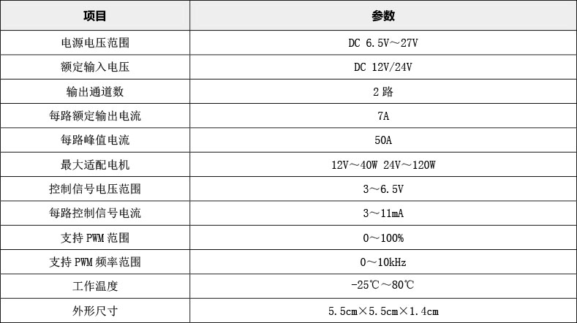
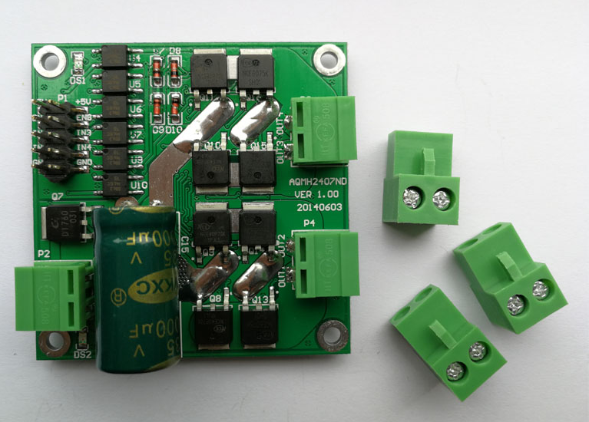

- 电源设计
根据控制板和电机驱动模块的电压要求准备3s航模锂电池和LM2596S DC-DC直流可调降压稳压电源模块板，通过四根导线将电池分别与LM2596S DC-DC直流可调降压稳压电源模块板和直流电机驱动模块相连，再用LM2596S DC-DC直流可调降压稳压电源模块以合适电压与控制板相连
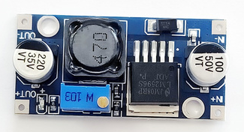

- 舵机设计
机器人采用 SG90s舵机，DS3120 20kg舵机和DS3230 30kg定制360°可控舵机，分别控制圆盘连杆，圆筒升降和圆盘旋转。工作方式是通过控制板输出pwm信号控制舵机转动角度
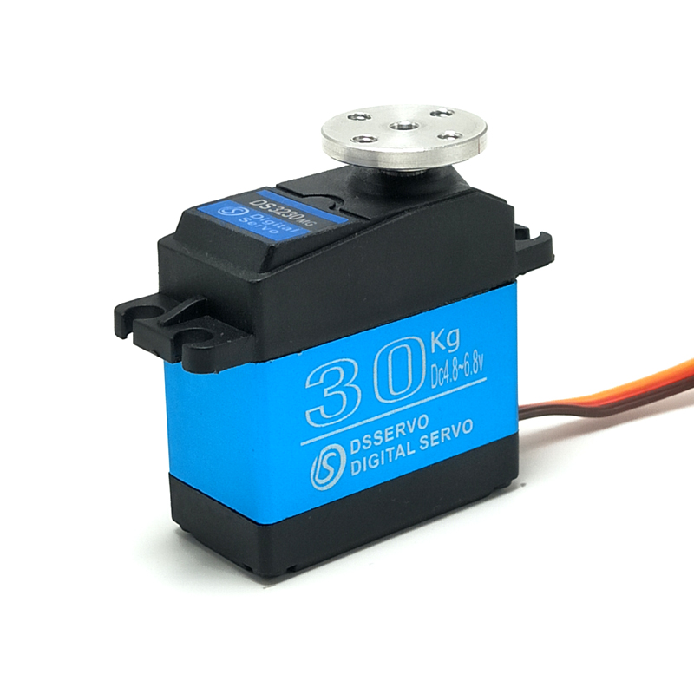
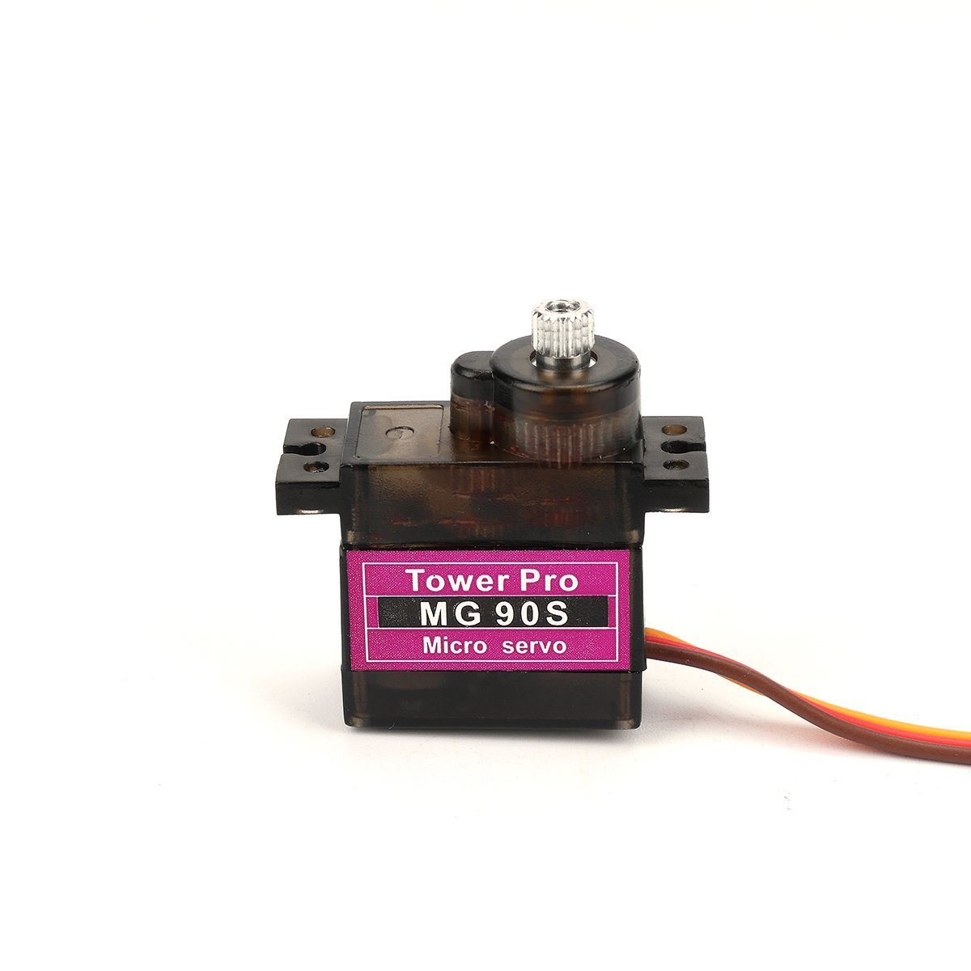

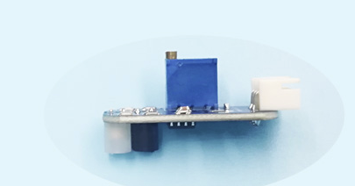
- 灰度设计
灰度采用单路数字灰度，用于前后循迹和机器人定位。

- 接线原理图
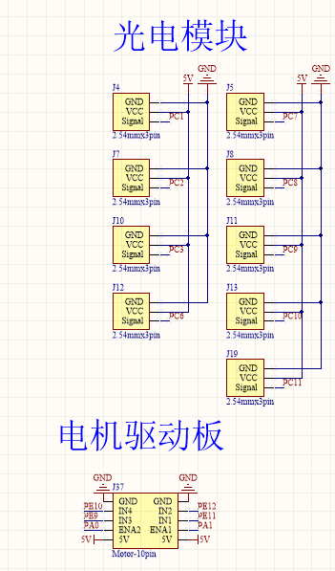
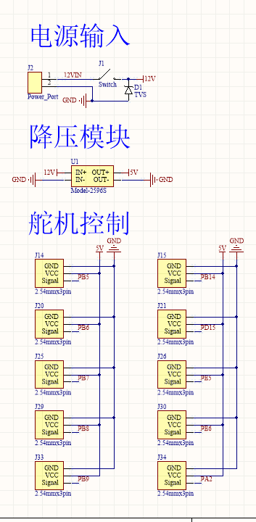

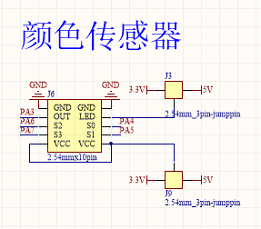

软件设计
算法策略：
我们的车使用的编程环境是keil5:keil5是一个实用、灵活、用户友好的开源电子原型平台
该方案的编写方式:正如搬运小车光电工程组的规则所表明的那样，有许多类型的任务。一开始我们也很苦恼，我们会写很多很多的程序来处理这种可能性吗?根据老师的建议，以及我们对小车在完成任务时的运动和路径的观察和分析，我们为每种情况设计了一个无所不在的程序。程序分析:小车从圆的中心开始，然后转一个相应的角度，到达一个点，转到中心，再转一个角度，转到一个方向，再转回来。这是一个接一个的重复。我们设置了一些特定的角度变量，整个任务被分成三个小的模块，模块由三个小的重复动作组成，然后是小的子模块，也就是子模块，等等，这些都是次要的过程，所以我们的过程变得简单和模块化。然后可以在我们的主要课程中使用这些模块，并执行相应的功能。
对比赛规则的分析表明，参赛队伍通过抽签，从五种颜色中确定了A、B、C、D、E对应方块的颜色顺序。.第三环节将G,F区物料堆的另五个颜色物料推到对应颜色区域,小环ABCDE五个区标记,我们得到,写一个算法输入通道,5块的颜色,可以产生旋转绘画其整个长度上的核心,使推车推到区对应颜色的块。
分析之后,显然存在有重复行为的关系之间的旋转角度，角度通过时间和灰度控制。car_angle[i]-=angle;
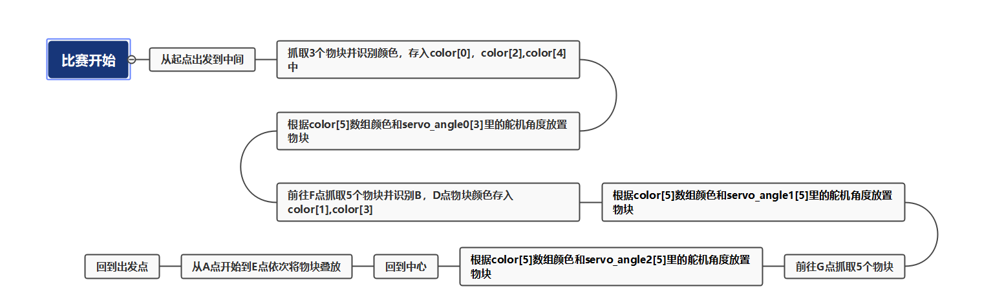
if(car_angle[i]>2.0 car_angle[i]=car_angle[i]-4.0;if(car_angle[i]<=-2.0) car_angle[i]=car_angle[i]+4.0;

以下为部分代码
#include "stm32f4xx.h"
#include "usart.h"
#include "delay.h"
#include "motor.h"
#include "pid.h"
#include "tcs3200.h"
#include "servo.h"
#include "math.h"
#include "truck.h"
#include "exit.h"

//左轮正转
#define left_f GPIO_SetBits(GPIOE,GPIO_Pin_9);\
GPIO_ResetBits(GPIOE,GPIO_Pin_10)
//左轮反转
#define left_b GPIO_SetBits(GPIOE,GPIO_Pin_10);\
GPIO_ResetBits(GPIOE,GPIO_Pin_9)
//右轮正转
#define right_f GPIO_SetBits(GPIOE,GPIO_Pin_11);\
GPIO_ResetBits(GPIOE,GPIO_Pin_12)
//右轮反转
#define right_b GPIO_SetBits(GPIOE,GPIO_Pin_12);\
GPIO_ResetBits(GPIOE,GPIO_Pin_11)
//刹车
#define stop GPIO_ResetBits(GPIOE,GPIO_Pin_9);\
GPIO_ResetBits(GPIOE,GPIO_Pin_10);\
GPIO_ResetBits(GPIOE,GPIO_Pin_12);\
GPIO_ResetBits(GPIOE,GPIO_Pin_11)
//读取灰度
#define huidu hfm=GPIO_ReadInputDataBit(GPIOC,GPIO_Pin_6);\
hfr=GPIO_ReadInputDataBit(GPIOC,GPIO_Pin_7);\
hfl=GPIO_ReadInputDataBit(GPIOC,GPIO_Pin_8);\
hbm=GPIO_ReadInputDataBit(GPIOC,GPIO_Pin_9);\
hbr=GPIO_ReadInputDataBit(GPIOC,GPIO_Pin_10);\
hbl=GPIO_ReadInputDataBit(GPIOC,GPIO_Pin_11);\
hd1=GPIO_ReadInputDataBit(GPIOC,GPIO_Pin_1);\
hd2=GPIO_ReadInputDataBit(GPIOC,GPIO_Pin_2);\
hd3=GPIO_ReadInputDataBit(GPIOC,GPIO_Pin_3)
//前进
#define forward huidu;\
left_f;\
right_f;\
if(hfl==1&&hfm==0&&hfr==0)\
huidu_flag=0;\
if(hfl==1&&hfm==1&&hfr==0)\
huidu_flag=1;\
if(hfl==0&&hfm==1&&hfr==0)\
huidu_flag=2;\
if(hfl==0&&hfm==1&&hfr==1)\
huidu_flag=3;\
if(hfl==0&&hfm==0&&hfr==1)\
huidu_flag=4;\
if(hfl==1&&hfm==1&&hfr==1)\
huidu_flag=2;\
xunji_f(huidu_flag)
//后退
#define back huidu;\
left_b;\
right_b;\
if(hbl==1&&hbm==0&&hbr==0)\
huidu_flag=0;\
if(hbl==1&&hbm==1&&hbr==0)\
huidu_flag=1;\
if(hbl==0&&hbm==1&&hbr==0)\
huidu_flag=2;\
if(hbl==0&&hbm==1&&hbr==1)\
huidu_flag=3;\
if(hbl==0&&hbm==0&&hbr==1)\
huidu_flag=4;\
if(hbl==1&&hbm==1&&hbr==1)\
huidu_flag=2;\
xunji_b(huidu_flag)
//右转
#define turn_right huidu;\
left_f;\
right_b;\
TIM_SetCompare1(TIM5,800);\
TIM_SetCompare2(TIM2,800)
//左转
#define turn_left huidu;\
left_b;\
right_f;\
TIM_SetCompare1(TIM5,800);\
TIM_SetCompare2(TIM2,800)
//圆筒舵机角度
#define up 2000
#define down 500
//360圆盘舵机角度
#define A1 700
#define A2 1600
#define B1 2300
#define B2 1000
#define C1 1900
#define C2 1700
#define D1 1500
#define D2 2200
#define E1 1100
#define E2 810
//舵机角度输出
#define servo_360(angle) TIM_SetCompare1(TIM12,angle)
#define servo_back1(angle) TIM_SetCompare1(TIM9,angle)
#define servo_back2(angle) TIM_SetCompare1(TIM11,angle)
#define servo_A(angle) TIM_SetCompare2(TIM3,angle)
#define servo_B(angle) TIM_SetCompare1(TIM4,angle)
#define servo_C(angle) TIM_SetCompare2(TIM4,angle)
#define servo_D(angle) TIM_SetCompare3(TIM4,angle)
#define servo_E(angle) TIM_SetCompare4(TIM4,angle)

//时间
extern double tim;
//灰度数值储存
int hfm,hfr,hfl;
int hbm,hbr,hbl;
int hd1,hd2,hd3,hd4;
int huidu_flag,stop_flag=0;
int i,j,angle;
enum c{star,f5,green,white,red,black,blue,g5};
enum e{a1,b1,c1,d1,e1,a2,b2,c2,d2,e2};
//旋转角度时间
double car_angle[8]={2.0,1.5,1.0,0.5,0,(-0.5),(-1.0),(-1.5)};
//物块颜色储存
int color[5];
//360圆盘角度顺序
int servo_angle0[3]={2,4,0};
int servo_angle1[5]={2,1,4,3,0};
int servo_angle2[5]={4,0,2,3,1};

//前进速度控制
void xunji_f(int w)
{
switch(w)
{
case 0: motor_set(700,1400); break; //111 1 011
case 1: motor_set(1000,1300); break; //111 0 011
case 2: motor_set(1200,1200); break; //111 0 111 //正中间位置
case 3: motor_set(1300,1000); break; //110 0 111
case 4: motor_set(1400,700); break; //110 1 111
default: motor_set(1200,1200); break;
}
}
//后退速度控制
void xunji_b(int u)
{
switch(u)
{
case 0: motor_set(1200,700); break; //111 1 011
case 1: motor_set(1100,900); break; //111 0 011
case 2: motor_set(1000,1000); break; //111 0 111 //正中间位置
case 3: motor_set(900,1200); break; //110 0 111
case 4: motor_set(700,1100); break; //110 1 111
default: motor_set(1000,1000); break;
}
}
//旋转角度时间更改
void car_angle_change(double angle)
{
int i;
for(i=0;i<8;i++)
{
car_angle[i]-=angle;
if(car_angle[i]>2.0) car_angle[i]=car_angle[i]-4.0;
if(car_angle[i]<=-2.0) car_angle[i]=car_angle[i]+4.0;
}
}
//转向函数
void turn(double angle)
{
tim=0;
double ang=angle;
if(angle>0)
{
while(1)
{
turn_left;
if(tim>angle) if(hfm==1) break;
}
}
else if(angle<0)
{
while(1)
{
turn_right;
if(tim>-angle) if(hfm==1) break;
}
}
tim=0;
while(1){stop;if(tim>0.5) break;}
car_angle_change(ang);
}
//各个舵机控制函数
void servo(int a,int c)
{
switch(a)
{
case 0: servo_360(A1); break;
case 1: servo_360(B1); break;
case 2: servo_360(C1); break;
case 3: servo_360(D1); break;
case 4: servo_360(E1); break;
case 5: servo_360(A2); break;
case 6: servo_360(B2); break;
case 7: servo_360(C2); break;
case 8: servo_360(D2); break;
case 9: servo_360(E2); break;
default:break;
}
switch(a)
{
case 0: servo_A(c); break;
case 1: servo_B(c); break;
case 2: servo_C(c); break;
case 3: servo_D(c); break;
case 4: servo_E(c); break;
default:break;
}
}

int main(void)
{
//外设初始化
NVIC_PriorityGroupConfig(NVIC_PriorityGroup_2);
delay_init(84);
EXTIX_Init();
Motor_GPIO_init();
TRUCK_GPIO();
tcs3200_init(1,1);//n=clour_disguish();
MotorL_PWM1_Init(5000-1,1);
MotorR_PWM2_Init(5000-1,1);
SERVO_TIM12_Init(20000-1,84-1);
SERVO_TIM9_Init(20000-1,168-1);
SERVO_TIM11_Init(20000-1,168-1);
SERVO_TIM3_Init(20000-1,84-1);
SERVO_TIM4_Init(20000-1,84-1);
TIM7_Int_Init(10000-1,84-1);
servo_360(C1);
servo_A(up);
servo_B(up);
servo_C(up);
servo_D(up);
servo_E(up);
servo_back2(1000);
servo_back1(1500);//1380
delay_ms(2000);

while(1){
//////////////////////////////////////////////////////////////////////第一次前进
tim=0;
while(1)
{
forward;
servo(c1,up);
if(tim>3) {if(hd3==1) {delay_ms(1);huidu;if(hd3==1) break;}}
}
tim=0;
while(1){stop;if(tim>0.1) break;}
servo(c1,down);
delay_ms(500);
servo(c2,down);
delay_ms(500);
color[0]=clour_disguish();
delay_ms(100);
////////////////////////////////////////////////////////////////后退
tim=0;
while(1)
{
back; //1.5
if(tim>0.2) {if(hd1==1){delay_ms(1);huidu;if(hd1==1)break;}}
}
tim=0;
while(1){stop;if(tim>0.2) break;}
/////////////////////////////////////////////////////////////////////////右转向
turn(car_angle[blue]);
///////////////////////////////////////////////////////////////////////////前进
tim=0;
while(1)
{
forward;
servo(e1,up);
if(tim>0.2) {if(hd3==1) {delay_ms(1);huidu;if(hd3==1) break;}}
}
tim=0;
while(1){stop;if(tim>0.3) break;}
servo(e1,down);
delay_ms(500);
servo(e2,down);
delay_ms(500);
color[2]=clour_disguish();
delay_ms(100);
///////////////////////////////////////////////////////////////////////////////////后退
tim=0;
while(1)
{
back;
if(tim>0.2){if(hd1==1){delay_ms(1);huidu;if(hd1==1)break;}}
}
tim=0;
while(1){stop;if(tim>0.2) break;}
/////////////////////////////////////////////////////////////////////////////转
turn(car_angle[green]);
/////////////////////////////////////////////////////////////////////////////前进
tim=0;
while(1)
{
forward;
servo(a1,up);
if(tim>0.2) {if(hd3==1) {delay_ms(1); huidu;if(hd3==1) break;}}
}
tim=0;
while(1){stop;if(tim>0.1) break;}
servo(a1,down);
delay_ms(500);
servo(a2,down);
delay_ms(500);
color[4]=clour_disguish();
delay_ms(100);
///////////////////////////////////////////////////////////////////////////////////后退
tim=0;
while(1)
{
back;
if(tim>0.2){if(hd1==1){delay_ms(1);huidu;if(hd1==1)break;}}
}
tim=0;
while(1){stop;if(tim>0.2) break;}

///////////////////////////////////////////////////////
for(i=0,j=0;i<3;i++,j=j+2)
{
turn(car_angle[color[j]]);
tim=0;
while(1)
{
forward;
servo(servo_angle0[i],down);
if(tim>1.5) {if(hd3==1) {delay_ms(1);huidu;if(hd3==1) break;}}
}
tim=0;
while(1){stop;if(tim>0.1) break;}
servo(servo_angle0[i],up);
delay_ms(1000);
tim=0;
while(1)
{
back;
if(tim>1.5){if(hd1==1){delay_ms(1);huidu;if(hd1==1)break;}}
}
tim=0;
while(1){stop;if(tim>0.1) break;}
}
////////////////////////////////////////////////////////////////
//
//
//
//
//
//////////////////////////////////////////////////////////////////
turn(car_angle[f5]);
/////////////////////////////////////////////////////
tim=0;
while(1)
{
forward;
servo(d1,up);
if(tim>1) {if(hd3==1) {delay_ms(1);huidu;if(hd3==1) break;}}
}
tim=0;
while(1){stop;if(tim>0.2) break;}
tim=0;
while(1)
{
forward;
if(tim>0.55) break;
}
tim=0;
while(1){stop;if(tim>0.5) break;}
servo_A(down);
servo_B(down);
servo_C(down);
servo_D(down);
servo_E(down);
delay_ms(1000);
delay_ms(500);
servo(b2,down);
delay_ms(500);
color[1]=clour_disguish();
tim=0;
while(1)
{
back;
if(tim>2){if(hd1==1){delay_ms(1);huidu;if(hd1==1)break;}}
}
tim=0;
while(1){stop;if(tim>0.2) break;}
////////////////////////////////////////////////
for(i=0;i<5;i++)
{
turn(car_angle[color[i]]);
tim=0;
while(1)
{
forward;
servo(servo_angle1[i],down);
if(tim>1.1) break;
}
tim=0;
while(1){stop;if(tim>0.1) break;}
servo(servo_angle1[i],up);
delay_ms(1000);
tim=0;
while(1)
{
back;
if(tim>1.2){if(hd1==1){delay_ms(1);huidu;if(hd1==1)break;}}
}
tim=0;
while(1){stop;if(tim>0.1) break;}
}
//////////////////////////////////////////////////////////////
//
//
//
//
////////////////////////////////////////////////////////////////
turn(car_angle[g5]);
/////////////////////////////////////////////////////
tim=0;
while(1)
{
forward;
servo(d1,up);
if(tim>1.2) {if(hd3==1) {delay_ms(1);huidu;if(hd3==1) break;}}
}
tim=0;
while(1){stop;if(tim>0.2) break;}
tim=0;
while(1)
{
forward;
if(tim>0.55) break;
}
tim=0;
while(1){stop;if(tim>0.2) break;}
servo_A(down);
servo_B(down);
servo_C(down);
servo_D(down);
servo_E(down);
delay_ms(1000);
tim=0;
while(1)
{
back;
if(tim>2){if(hd1==1){delay_ms(1);huidu;if(hd1==1)break;}}
}
tim=0;
while(1){stop;if(tim>0.2) break;}
////////////////////////////////////////////////
for(i=0;i<5;i++)
{
turn(car_angle[color[i]]);
tim=0;
while(1)
{
forward;
servo(servo_angle2[i],down);
if(tim>0.2){if(hd3==1) {delay_ms(1);huidu;if(hd3==1) break;}}
}
tim=0;
while(1){stop;if(tim>1) break;}
servo(servo_angle2[i],up);
delay_ms(1000);
tim=0;
while(1)
{
back;
if(tim>0.5){if(hd1==1){delay_ms(1);huidu;if(hd1==1)break;}}
}
tim=0;
while(1){stop;if(tim>0.5) break;}
}
////////////////////////////////////////////////////
for(i=0;i<5;i++)
{
delay_ms(500);
turn(-0.5);

if(i==1||i==2||i==3)
{
tim=0;
while(1)
{
back;
servo_back1(1450);
servo_back2(1500);
if(tim>0.5){if(hd2==1) {delay_ms(1);huidu;if(hd2==1) break;}}
}
tim=0;
while(1)
{
back;
servo_back1(1450);
servo_back2(1500);
if(tim>0.1) break;
}
tim=0;
while(1){stop;if(tim>0.3) break;}

servo_back2(500);
delay_ms(2000);
servo_back1(1650);
delay_ms(2000);

tim=0;
while(1)
{
back;
if(tim>0.5){if(hd3==1) {delay_ms(1);huidu;if(hd3==1) break;}}
}
tim=0;
while(1)
{
back;
if(tim>0.1)break;
}
tim=0;
while(1){stop;if(tim>0.3) break;}

servo_back2(1500);
delay_ms(1000);
servo_back1(1450);
delay_ms(1000);
servo_back2(500);
delay_ms(1000);
servo_back1(1650);
delay_ms(1000);
tim=0;
while(1)
{
back;
if(tim>0.5){if(hd2==1) {delay_ms(1);huidu;if(hd2==1) break;}}
}
tim=0;
while(1){stop;if(tim>0.3) break;}
servo_back2(1500);
delay_ms(1000);
servo_back1(1450);
delay_ms(1000);
servo_back2(500);
delay_ms(1000);
servo_back2(1500);
delay_ms(1000);
tim=0;
while(1)
{
forward;
if(tim>0.5){if(hd1==1&&hd2==1) break;}
}
while(1){stop;if(tim>0.3) break;}
}
else
{
tim=0;
while(1)
{
back;
servo_back1(1450);
servo_back2(1500);
if(tim>1.0){if(hd2==1) {delay_ms(1);huidu;if(hd2==1) break;}}
}
tim=0;
while(1)
{
back;
if(tim>0.2)break;
}
tim=0;
while(1){stop;if(tim>0.3) break;}

servo_back2(1500);
delay_ms(1000);
servo_back1(1450);
delay_ms(1000);
servo_back2(500);
delay_ms(1000);
servo_back1(1650);
delay_ms(1000);
tim=0;
while(1)
{
back;
if(tim>0.5){if(hd2==1) {delay_ms(1);huidu;if(hd2==1) break;}}
}
tim=0;
while(1){stop;if(tim>0.3) break;}
servo_back2(1500);
delay_ms(1000);
servo_back1(1450);
delay_ms(1000);
servo_back2(500);
delay_ms(1000);
servo_back2(1500);
delay_ms(1000);
tim=0;
while(1)
{
huidu;
left_f;
right_f;
if(hfl==1&&hfm==0&&hfr==0)
huidu_flag=0;
if(hfl==1&&hfm==1&&hfr==0)
huidu_flag=1;
if(hfl==0&&hfm==1&&hfr==0)
huidu_flag=2;
if(hfl==0&&hfm==1&&hfr==1)
huidu_flag=3;
if(hfl==0&&hfm==0&&hfr==1)
huidu_flag=4;
if(hfl==1&&hfm==1&&hfr==1)
huidu_flag=2;
switch(huidu_flag)
{
case 0: motor_set(500,1200); break; //111 1 011
case 1: motor_set(800,1100); break; //111 0 011
case 2: motor_set(1000,1000); break; //111 0 111 //正中间位置
case 3: motor_set(1100,800); break; //110 0 111
case 4: motor_set(1200,500); break; //110 1 111
default: motor_set(1100,1000); break;
}
if(tim>2.5){if(hd2==1){delay_ms(1);huidu;if(hd2==1)break;}}
}
while(1){stop;if(tim>0.3) break;}
}
}
delay_ms(500);
turn(car_angle[star]);
tim=0;
while(1)
{
forward;
if(tim>2){if(hd2==1) {delay_ms(1);huidu;if(hd2==1) break;}}
}
while(1){stop; }
}
}

系统开发与调试
循迹调试
舵机调试
颜色传感器调试
转向调试

结论
整车创新点在于前部爪盘设计，舵机和连杆机构的使用使抓取速度大幅提升，另外，电机控制上来说，相较于原先的L298N模块，大功率驱动模块的应用保证了系统的稳定性，不会出现过热保护的情况。

缺点在于对电机的控制，仅用PWM与灰度传感器控制电机，对位置的控制精确度不高，可以更换编码器电机对机器人走过的路程进行精确控制。

